Консультативная группа по радиосвязи | 
 | Дополнительный документ 2 к Документу RAG/58-R
 | 19 февраля 2026 года
 | Оригинал: английский
Директор Бюро радиосвязи
ОТЧЕТ ТРИДЦАТЬ третьему СОБРАНИЮ
КОНСУЛЬТАТИВНОЙ ГРУППЫ ПО РАДИОСВЯЗИ
СОСТОЯНИЕ ДЕЛ С ПЕРЕВОДОМ

1 Корпоративный веб-сайт (в основном SharePoint со смешанными технологиями)
Контент на шести языках МСЭ доступен на основных начальных страницах департаментов/тем (нулевой уровень) и страницах, открывающихся далее одним щелчком мыши.
Текущее состояние оценивается в 76 процентов контента, доступного на нескольких языках (включая 8 процентов автоматизированного перевода). Оставшиеся 24 процента связаны с:
• мероприятиями/сессиями исследовательских комиссий (как правило, только на английском языке);
• семинарами-практикумами и региональными мероприятиями, такими как РСР (на региональных языках);
• веб-страницами SSD (ранее только на английском, французском и испанском языках);
• страницами публикаций МСЭ-R на платформе DMS (на английском, французском и испанском языках).

1.1 Состав технологий и воздействие на поддержку многоязычия
Корпоративный веб-сайт основан главным образом на SharePoint, также он включает несколько других технологий:
• SharePoint – основная платформа для контента;
• Classic ASP – старые страницы, содержание которых остается в силе (в основном относится к исследовательским комиссиям);
• веб-приложения .NET, Node.js (React/NextJS) и т. д. – приложения преимущественно только на английском языке ввиду их технического характера;
• система управления документами (DMS) – используется для публикаций с ограниченными возможностями выбора языка.
Такой состав технологий объясняет различия в доступности многоязычной информации в различных разделах веб-сайта.

1.2 Планируемая система архивов
В настоящее время МСЭ создает систему архивов, аналогичную той, которая используется Отделением Организации Объединенных Наций в Женеве (ЮНОГ). Эта система позволит надлежащим образом архивировать исторические страницы, не подлежащие изменению, и отсоединять их от корпоративного веб-сайта, что позволить решить следующие задачи:
• сохранение исторического контента для справочных целей;
• совершенствование общей многоязычной статистики действующего корпоративного веб­сайта;
• установление четкого разделения между актуальным и архивным контентом;
• обеспечение большей целенаправленности усилий по переводу актуального контента.

1.3 Статистические данные
Общий показатель доступности многоязычного контента составляет в среднем 76 процентов (всего страниц: 1 850).
Разбивка по языкам:
• английский − 100 процентов (исходный язык);
• французский − 80 процентов;
• испанский − 77 процентов;
• арабский − 73 процента;
• китайский − 70 процентов;
• русский − 67 процентов.

2 Платформа WordPress
На веб-сайтах WordPress используется система автоматизированного перевода контента, который не требует перевода человеком-специалистом.
Общий показатель доступности контента WordPress на нескольких языках составляет 90 процентов (225 из 250 страниц), при этом для 62 процентов используется автоматический перевод.

2.1 Веб-сайты WordPress
Следующие веб-сайты были разработаны с поддержкой многоязычия:
• Глобальный портал МСЭ/ВМО | МСЭ и Всемирная метеорологическая организация (ВМО) Совместная деятельность МСЭ и ВМО в области профессиональной подготовки в период до ВКР-27
Количество переведенных страниц: 11/20 = 55 процентов
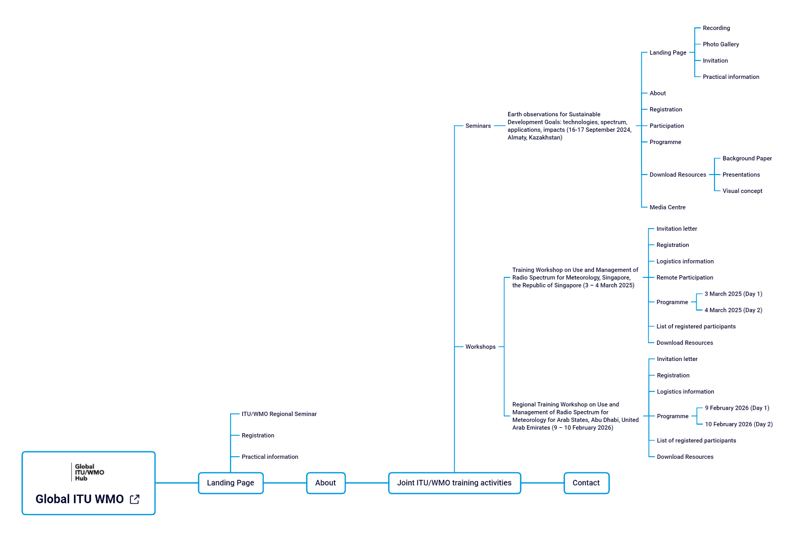
• Форум по устойчивости космической деятельности (SSF)
Количество переведенных страниц: 28/28 = 100 процентов (автоматический перевод)
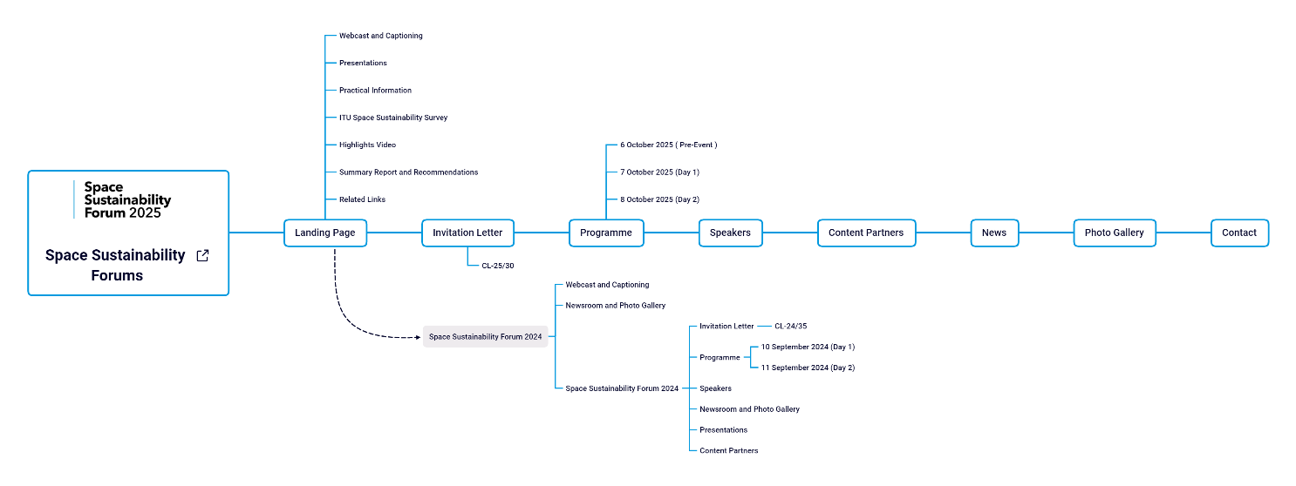
• Портал по вопросам устойчивости космической деятельности
Количество переведенных страниц: 11/11 = 100 процентов (автоматический перевод)
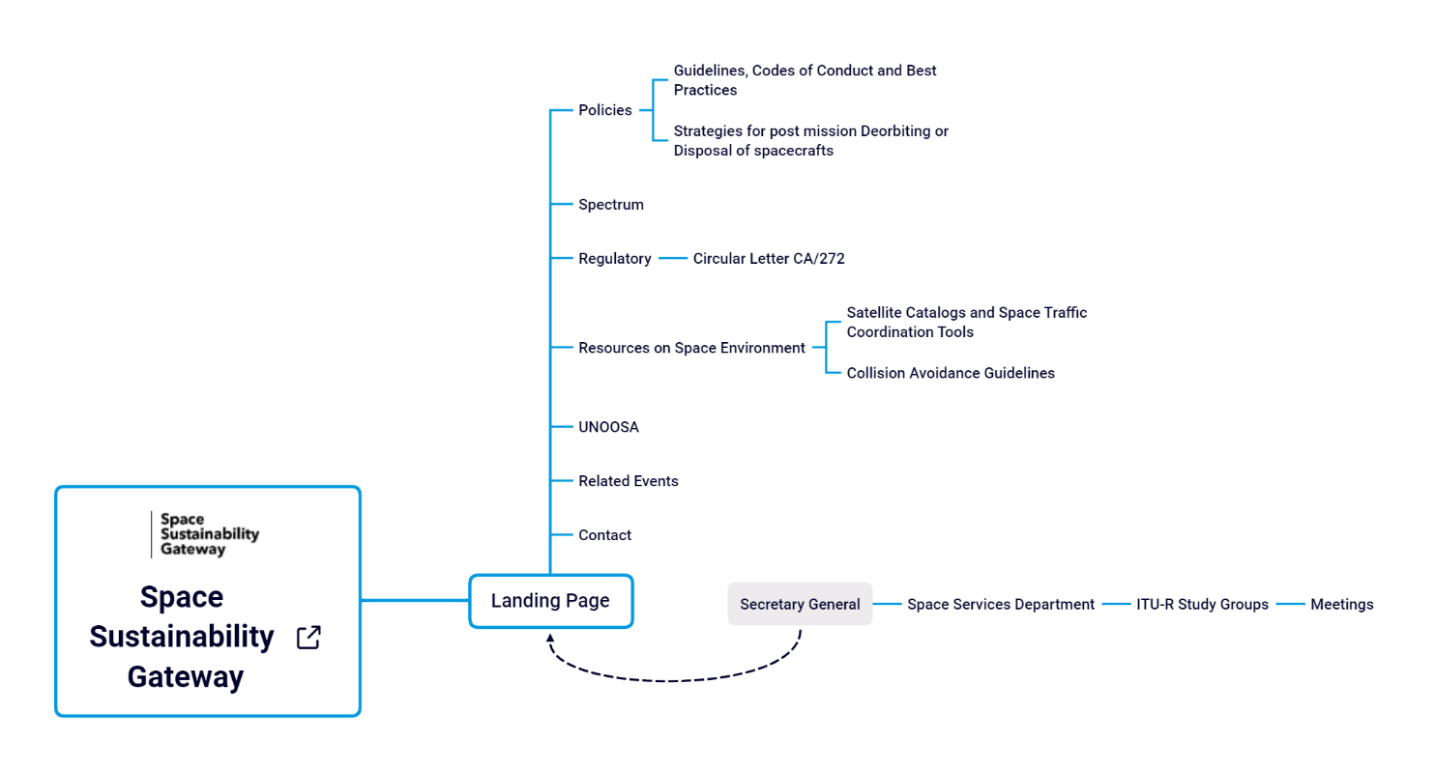
• "Соединяя мир с небес"
Количество переведенных страниц: 2/2 = 100 процентов (автоматический перевод)
• Портал ИФИК БР (микросайт)
Количество переведенных страниц: 1/1 = 100 процентов (автоматический перевод)
• Программа Space Connect
Количество переведенных страниц: 17/17 = 100 процентов (автоматический перевод)
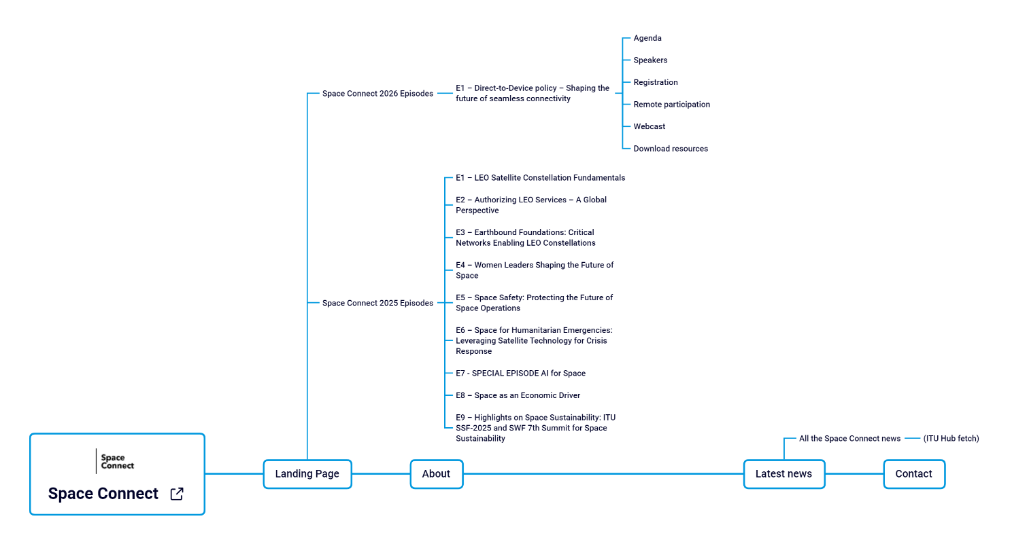
• Сеть женщин в интересах ВКР-27
Количество переведенных страниц: 8/8 = 100 процентов (автоматический перевод)
• IRIS для ВКР-27
Количество переведенных страниц: 11/11 = 100 процентов (автоматический перевод)
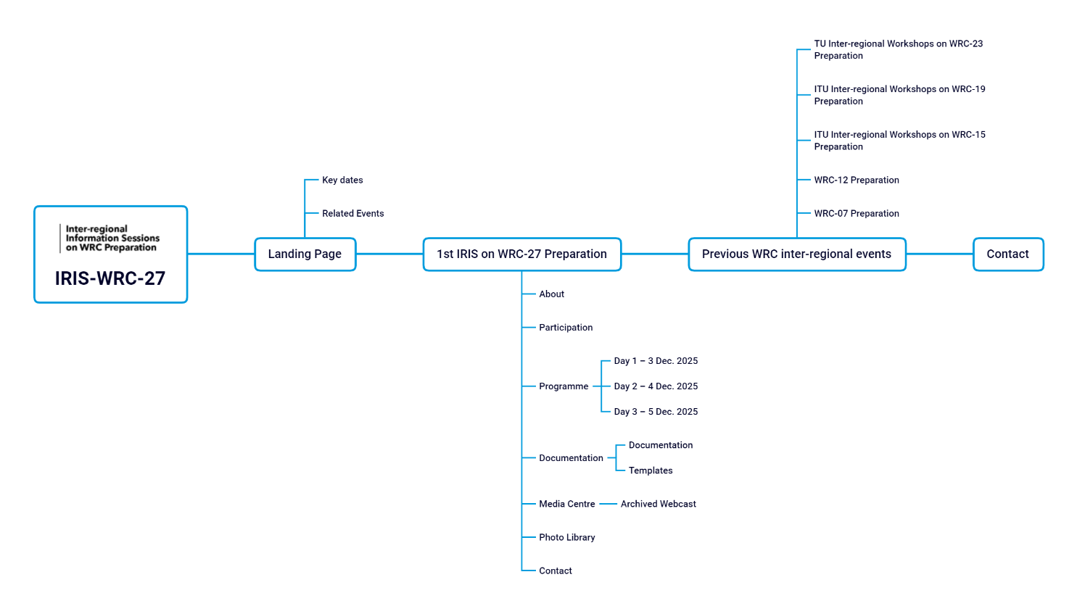
• ВКР-27
Количество переведенных страниц: 27/27 = 100 процентов (автоматический перевод)
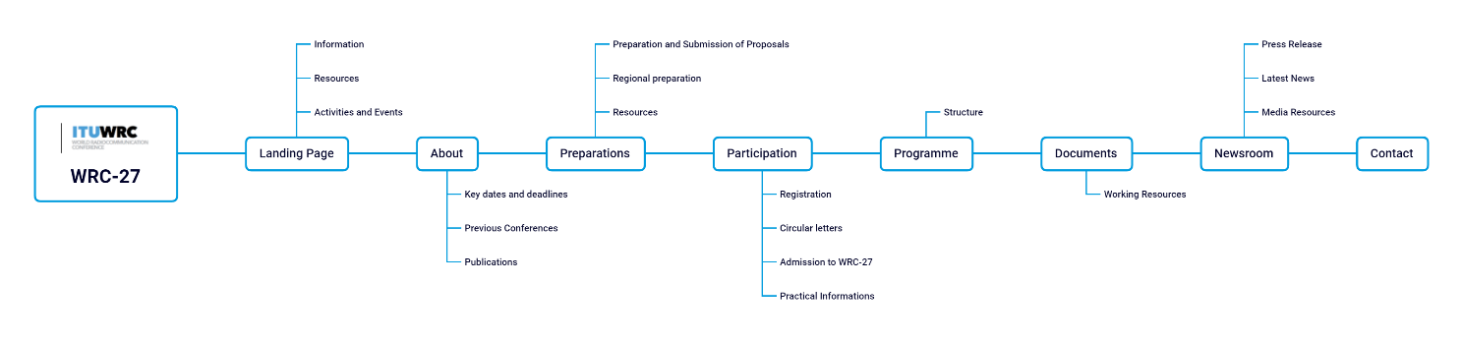
• АР-27
Количество переведенных страниц: 15/15 = 100 процентов (автоматический перевод)
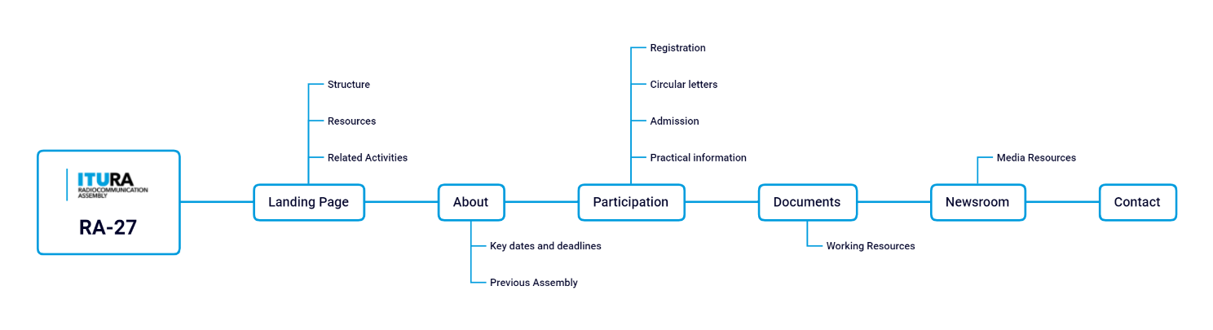
• Члены МСЭ-R
Количество переведенных страниц: 25/25 = 100 процентов (автоматический перевод)
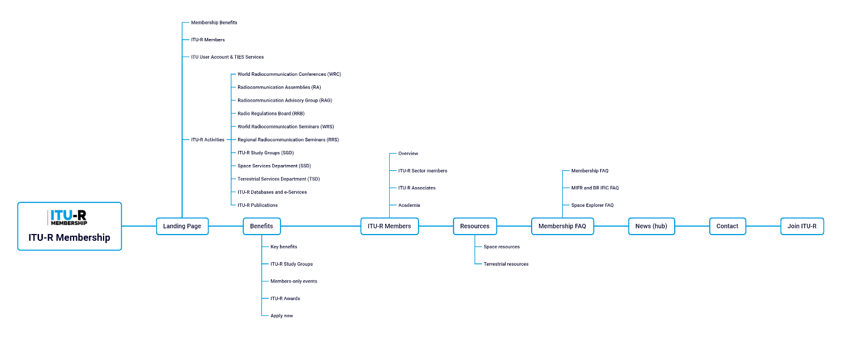
• ВСР-24
Количество переведенных страниц: 32/32 = 100 процентов (автоматический перевод)
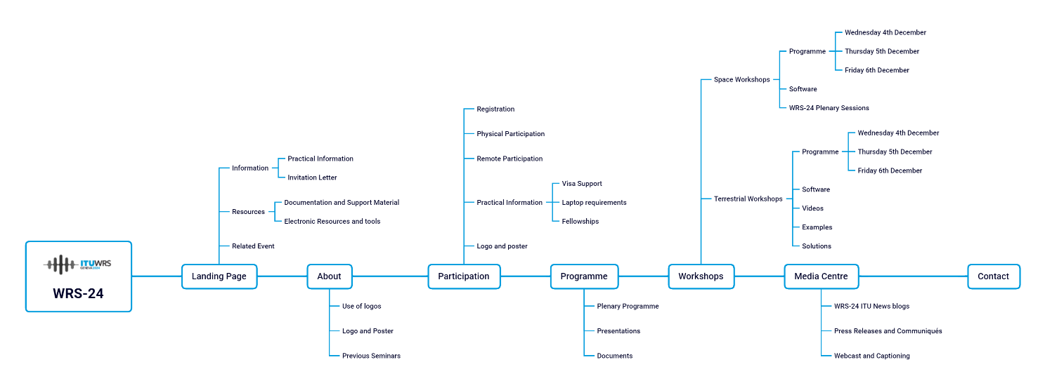
• КГР
Количество переведенных страниц: 18/18 = 100 процентов (автоматический перевод)
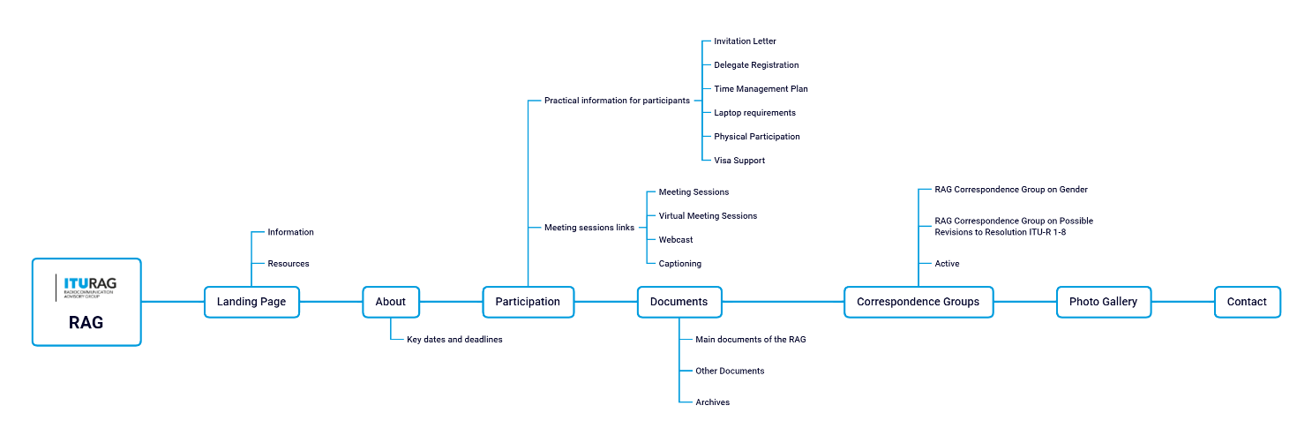
• 30 лет РРК (микросайт)
Количество переведенных страниц: 1/1 = 100 процентов (автоматический перевод)
• Space-Argus (микросайт)
Количество переведенных страниц: 2/2 = 100 процентов (автоматический перевод)
• Вредные помехи РНСС (микросайт)
Количество переведенных страниц: 1/1 = 100 процентов (автоматический перевод)
• Сеть женщин (микросайт)
Количество переведенных страниц: 2/2 = 100 процентов (автоматический перевод)
• Портал регулирования космических служб (микросайт)
Количество переведенных страниц: 1/1 = 100 процентов (автоматический перевод)

3 Использование машинного перевода по требованию для документов КГР
Помимо официального перевода документов КГР, для документов КГР была обеспечена возможность машинного перевода по требованию с помощью ITU Translate – инструмента нейронного машинного перевода, разработанного собственными силами для документов и веб-сайтов МСЭ.

4 Заключение
Основные страницы веб-сайта доступны на шести официальных языках. Корпоративный веб-сайт главным образом работает на основе SharePoint. Он включает контент, не подлежащий изменению, который нельзя обновить, добавив дополнительно переведенный текст; а также технические приложения (например, на базе .NET и Node.js), которые поддерживаются в основном на английском языке, что соответствует их специализированному характеру.
Веб-сайты WordPress (многоязычные приблизительно на 90 процентов) в большей степени обеспечивают языковую доступность, чем корпоративный веб-сайт (многоязычный приблизительно на 76 процентов). Это различие объясняется более ранним развертыванием инструментов перевода в среде WordPress и наличием контента, не подлежащего изменению, и технических приложений на корпоративнм веб-сайте. Ожидается, что планируемая система архивирования повысит точность статистических данных по многоязычию за счет отделения актуального контента от архивных материалов.
В 2026 году приоритет будет отдаваться страницам SharePoint с высокими показателями посещаемости, которые остаются доступными для редактирования и перевода. Следует ускорить внедрение системы архивов, с тем чтобы обеспечить сохранение исторического контента, улучшить показатели многоязычия для активных страниц и обеспечить большую целенаправленность перевода.
Может быть рассмотрен вопрос об оценке требований в отношении многоязычия к техническим приложениям в свете их целевой аудитории. Также могут быть рассмотрены варианты расширения функциональных возможностей перевода в SharePoint или ускорения перехода на платформу WordPress. Дальнейшее улучшение положения дел могли бы обеспечить механизмы контроля качества письменного перевода и периодические обзоры охвата многоязычием.
______________

